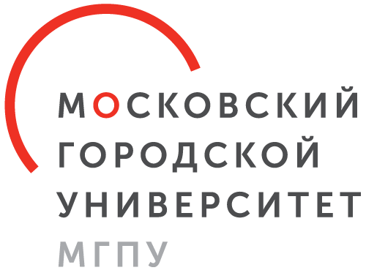 | 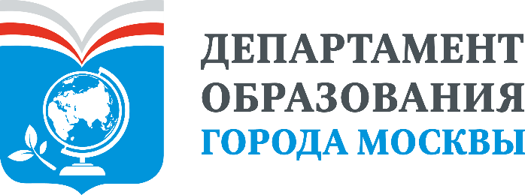

МЕЖДУНАРОДНЫЙ
ПСИХОЛОГО-ПЕДАГОГИЧЕСКИЙ СИМПОЗИУМ

ПАМЯТИ ПРОФЕССОРА ВАДИМА АЛЬБЕРТОВИЧА РОДИОНОВА

26 апреля 2017 года

Уважаемые коллеги!
Государственное автономное образовательное учреждение высшего образования города Москвы «Московский городской педагогический университет» (ГАОУ ВО МГПУ) приглашает вас принять участие в международном психолого-педагогическом симпозиуме, посвященном памяти профессора Вадима Альбертовича Родионова (17.07.1955-12.05.2016).
Симпозиум пройдет 26 апреля 2017 года с 11.00 до 14.00 по адресу: Москва, 2-й Сельскохозяйственный проезд, д. 4, корп. 1, этаж 5, зал Учёного совета МГПУ.
В мероприятии примут участие специалисты из Болгарии, Португалии, Белоруссии и России. С подробной программой симпозиума можно ознакомиться ниже (приложение).
Участие в мероприятии бесплатное. Все зарегистрированные участники, принявшие очное участие, бесплатно получат сертификат. Для заочных участников симпозиума предусмотрена skype-трансляция.
Желающим принять участие необходимо пройти обязательную регистрацию:

ОНЛАЙН-РЕГИСТРАЦИЯ

ОРГАНИЗАЦИОННЫЙ КОМИТЕТ
Рябов Виктор Васильевич (сопредседатель) — президент МГПУ, доктор исторических наук, профессор, член-корреспондент РАО;
Реморенко Игорь Михайлович (сопредседатель) — ректор МГПУ, кандидат педагогических наук, доцент, Почётный работник общего образования;
Комаров Роман Владимирович — ученый секретарь ученого совета МГПУ, кандидат психологических наук, доцент;
Родионова Инесса Альбертовна — профессор общеинститутской кафедры физического воспитания МГПУ, кандидат педагогических наук, доцент;
Ступницкая Мария Анатольевна — доцент кафедры адаптивной физической культуры и медико-биологических дисциплин ПИФКиС, кандидат психологических наук, доцент;
Смирнова Дарья Сергеевна — заведующая лабораторией профориентации и технологий развития успешности центра проектного творчества «Старт-ПРО» МГПУ.
Контакты:
Комаров Роман Владимирович: +79262808730, komarovrv@mgpu.ru
Приложение
ПРОГРАММА
МЕЖДУНАРОДНОГО ПСИХОЛОГО-ПЕДАГОГИЧЕСКОГО СИМПОЗИУМА
ПАМЯТИ ПРОФЕССОРА ВАДИМА АЛЬБЕРТОВИЧА РОДИОНОВА
26 апреля 2017 года
Москва, ГАОУ ВО МГПУ, 2-й Сельскохозяйственный проезд, 4
11.00-14.00

ПРИВЕТСТВИЕ
Рябов Виктор Васильевич — президент МГПУ, доктор исторических наук, профессор, член-корреспондент РАО
Sidonio Serpa (видеоприветствие) — past-президент международного общества спортивной психологии, профессор факультета кинетики человека (Лиссабонский университет), психолог-коуч, специалист в области спортивной психологии.

ВОСТРЕБОВАННОСТЬ НАСЛЕДИЯ В.А. РОДИОНОВА
В НАУКЕ И ПРАКТИКЕ ЗАРУБЕЖНЫХ СТРАН
Научное творчество как поиск самого себя: раскрытие потенциала ученого, профессора В.А. Родионова
Мутафова-Заберска Юлия Георгиева — профессор Национальной спортивной академии «Васил Левски» (София, Болгария)
Научное наследие В.А. Родионова в области спортивной психологии, педагогики и международного сотрудничества
Сивицкий Владимир Геннадьевич — заведующего кафедрой психологии Белорусского государственного университета физической культуры (БГУФК) (Белоруссия, Минск)
Возможности использования настольной игры «Ресурсы спортсмена» в психологической подготовке
Мельник Елизавета Вячеславовна — доцента кафедры психологии БГУФК (Белоруссия, Минск)
Формирование компонентов психологической подготовленности футболистов
Боровская Наталья Ивановна — старшего преподавателя кафедры психологии БГУФК (Белоруссия, Минск)

НАУЧНОЕ НАСЛЕДИЕ В.А. РОДИОНОВА
В РОССИЙСКОЙ ПЕДАГОГИКЕ И ПСИХОЛОГИИ
Психолого-педагогические особенности личности тренера как условие профессиональной самореализации
Стрельникова Ирина Васильевна — кандидат педагогических наук, доцент кафедры спортивных дисциплин ФГБОУ ВО «Вятский государственный университет» ВятГУ
Вклад В.А. Родионова в развитие идей о создании профессионального сообщества спортивных психологов в России
Уляева Лира Гаязовна — кандидат психологических наук, доцент, психолог отдела медико-психологического обеспечения спортивных сборных команд России ФГБУ ФНКЦСМ ФМБА России, исполнительный директор Ассоциации спортивных и практических психологов
Научная школа спортивной психологии Московского городского педагогического университета
Филимонова Светлана Ивановна — доктор педагогических наук, профессор кафедры теории и методики физического воспитания и спортивной тренировки ПИФКиС МГПУ
Экзамен по междисциплинарному модулю в формате деловой игры
Чечельницкая Серафима Моисеевна — заведующая кафедрой адаптивной физической культуры и медико-биологических дисциплин ПИФКиС МГПУ, доктор медицинских наук, профессор
Современные студенты — поколение Z
Ступницкая Мария Анатольевна — доцент кафедры адаптивной физической культуры и медико-биологических дисциплин ПИФКиС МГПУ, кандидат психологически наук
Тренинг как форма обучения в высшей школе
Морозова Татьяна Юрьевна — старший преподаватель кафедры общей и практической психологии ИПССО МГПУ
Особенности самореализации личности занимающихся любительским спортом в период ранней взрослости
Заливина Надежда Александровна — магистрант кафедры теории и методики физического воспитания и спортивной тренировки ПИФКиС МГПУ
ПРЕЗЕНТАЦИЯ
материалы международного  психолого-педагогического симпозиума памяти профессора В.А. Родионова | учебное пособие В.А. Родионова  «ПСИХОЛОГИЧЕСКОЕ СОПРОВОЖДЕНИЕ ДЕТСКО-ЮНОШЕСКОГО СПОРТА»
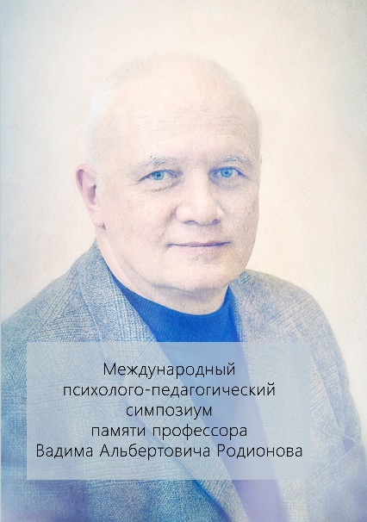 | 